电机设计、分析与控制-课程报告3

电 25 吴晨聪 2022010311 电 24 方肖雷 2022010478

# 设计模型及说明

**（1）电机模型:**

4极24槽，表贴式，永磁体同步电动机。

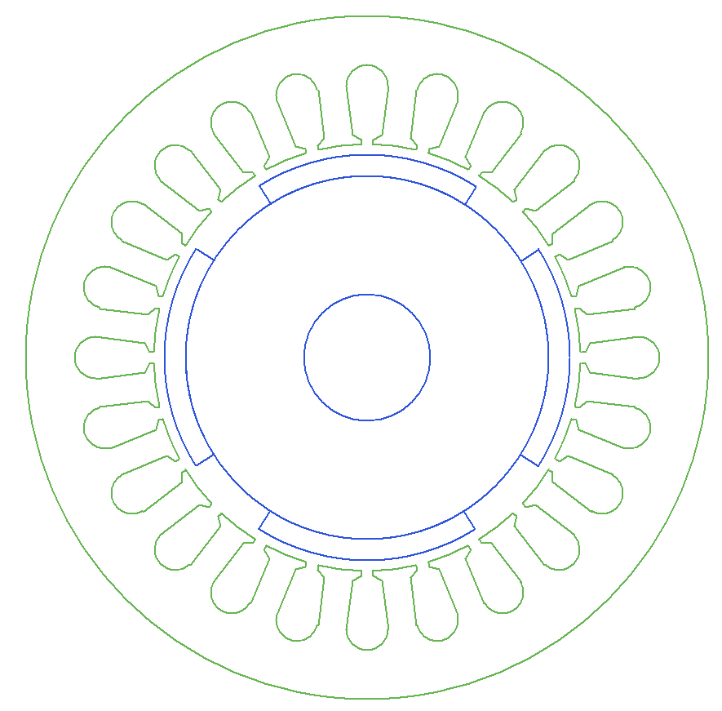

**（2）参数设置**

定子:

槽:

绕线(Coil Pitch设为5，抑制谐波):

转子:

极:

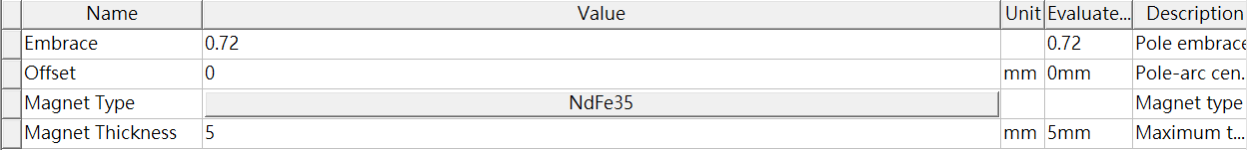

槽型尺寸 / mm :

**（3）RMxprt仿真结果**

**（4）Maxwell仿真结果**

输入与输出功率:

三相电流:

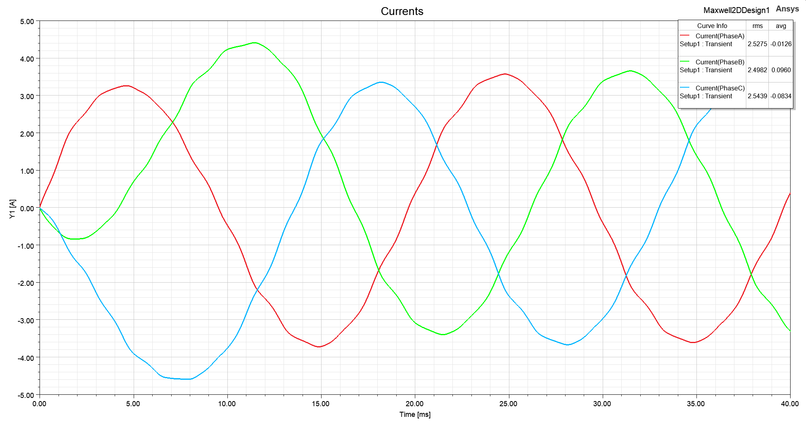

感应电压:

磁密分布图:

**（5）电机设计过程**

1. 磁通密度

设计时发现感应电动势不足，因而增加导体数，但会导致槽满率又过高，于是又减少导线线径，而这样会使得铜耗过高、效率较低，几个参数需要反复调整才可以得到较为满意的仿真结果。最终将齿部磁密、颚部磁密分别调整到1.6T左右。

2. 气隙长度和永磁体厚度

气隙长度受限于加工精度，同时为了尽可能增大槽体积，需要在较小的铁芯体积上产生足够的磁密，选择气隙长度和永磁体厚度分别为0.5mm、6mm。

3. 槽参数

槽参数调整的主动性较低。选定槽型后，根据设计的磁密调整槽的深度和宽度。对于虑槽口宽的选择，考虑到下线的便利性和槽口宽对齿槽转矩的影响，将槽口宽Bs0设为3mm。最后，根据定子槽肩角宜接近30°和平行齿核算btt、btc二者应尽量接近的要求，微调槽参数。

4.极弧系数

由于齿槽转矩越大，转矩脉动越大。考虑极弧系数在0.7左右的要求和极弧系数对齿槽转矩的影响，将极弧系数设为0.72。

**（6）电机加工过程**

1. 准备工作

准备工具和材料装配定子，由于定子已被螺栓大致固定，只需要对称地拧紧，确保定子对称平整即可，再根据电机设计方案确定两瓣绕线模的间距，装配绕线装置。

2. 绕制线圈

每次绕制一相的线圈，在不同线圈之前预留一定距离。绕制线圈需要双人合作，一人负责绕制，一人负责确保线圈嵌在模具对应槽内，最后再将线圈绑好并做好标记。

3.下线

由于线圈每相连接在一起，需要谨慎地确定每一个线圈的下线槽。先线圈一边下至a槽下层，再另两个线圈下到（a+1）、（a+2）槽下层，才能将线圈的另一边下至（a+2）槽的上层，外加克服另两个线圈的阻力，如此循环，越到最后操作空间越小，下线难度越大。同时在下线时需要按照以下顺序对槽和线圈放置绝缘纸: 槽绝缘、下层线圈绝缘、上层线圈绝缘、槽楔绝缘。

4. 焊接出线端

按照线圈连接方案，将不同线圈的出线端剪到合适长度，剥去漆膜后缠绕在一起，并及时焊接防止氧化，焊接完成后，套上绝缘。

5. 测试焊接结果

验证焊接无误，先用万用表测量三相电阻，结果均在9.35附近，证明焊接成功。为确保电机的绝缘性，要对电机进行绝缘测试，通过后定子加工完成。

6. 装配转子

装配转子包括堆叠铁芯和放置永磁体。先固定转轴和托盘，再嵌入铁环箍防止滑落，再放入铁芯片。两端都固定后，横置转子，放入永磁体。涂抹胶水，N、S极交替放置。

7. 绕组接线图

8. 电机制作过程中的图片

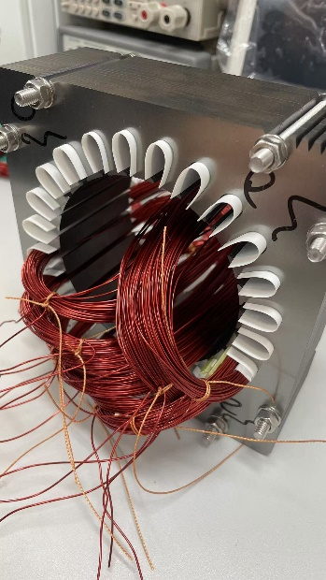

9. 测试电机

分别进行发电机空载试验、发电机带载试验、电动机空载试验。

**（7）电机测试结果**

1. 发电机空载试验

频率20Hz时的发电机空载线电压波形

频率20Hz时的发电机空载相电压波形

可以看到发电机模式中空载相电压和线电压的波形都较为完整，而且和设计时进行RMxprt仿真和Maxwell仿真的数值及波形都相近，说明电机的绕组并没有出现明显的加工不对称性问题，电机接近理论设计工况。

2. 发电机带载试验

频率20Hz时的发电机带载三相电压波形

同样地，在发电机带载测试中，三相电压的波形是较为完整的，同时所测得的电流也保持稳定的变化，可见电机的三相对称性较为良好。

3. 电动机空载试验

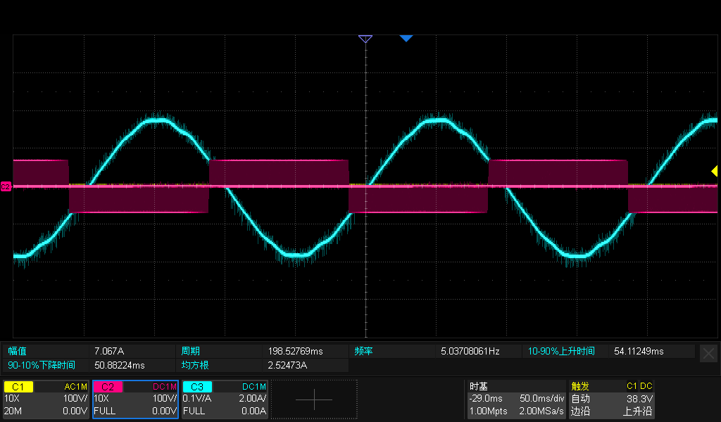

频率5Hz时的电动机空载试验波形

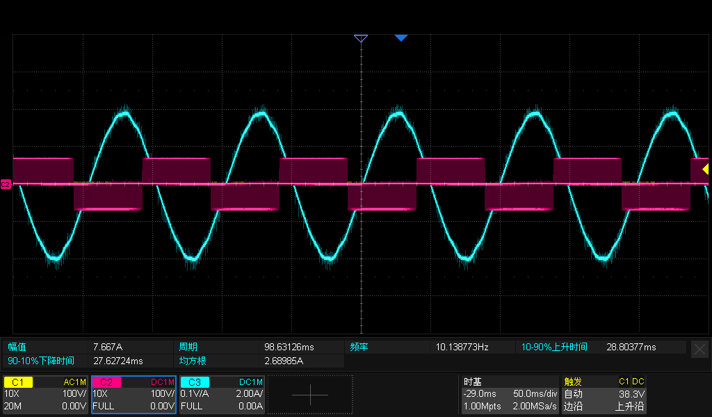

频率10Hz时的电动机空载试验波形

频率15Hz时的电动机空载试验波形

频率20Hz时的电动机空载试验波形

各频率下的电流波形都较为完整，没有发生严重畸变。

**（7）学习感受、课程的建议**

个人感觉课程的时间安排有较大的改善空间，比如设计电机的部分其实不用花费足足六周的时间，而不用花费课上时间来讲解如何操作仿真软件，只要为同学们提供演示视频即可，因为实际上多数同学课上也跟不上老师的节奏，主要还是靠课后自学软件的操作方式。因此未来可以让同学们把设计方案在第四周左右就确定好，把更多的时间投入在后续组装电机的环节上。

同时，在对电机进行参数设计时，各种参数对结果的影响需要查找资料并自行查验，电机的性能好坏也缺少明确的指标，导致刚开始时不知如何设计以及当何种程度为止，希望老师和助教们可以在此方面多对同学进行引导。